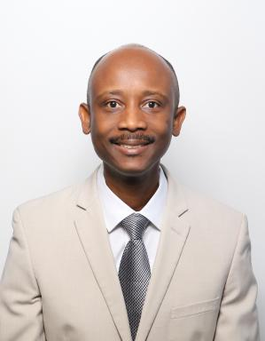 Jacques Alain Mondésir Chargé d'enseignement vacataire en Droit administratif spécialisé. Contrats administratifs et responsabilité administrative. Faculté de Droit, Économie et Administration de Metz. Université de Lorraine.

Publications

Article de blog scientifique (4)

Quel régime politique pour Haïti?
Jacques Alain Mondésir
2025
Article de blog scientifique
hal-04914114v1
Une histoire de la décentralisation en Haïti
Jacques Alain Mondésir
2024
Article de blog scientifique
hal-04537037v1
Qu'est-ce que la décentralisation?
Jacques Alain Mondésir
2024
Article de blog scientifique
hal-04413549v1
Qu'est-ce qu'une collectivité territoriale?
Jacques Alain Mondésir
2024
Article de blog scientifique
hal-04413540v1

Thèse (1)

La décentralisation en Haïti à l'aune de l'expérience décentralisatrice française
Jacques Alain Mondésir
Droit. Université de Lorraine, 2024. Français. ⟨NNT : 2024LORR0158⟩
Thèse
tel-04942873v1

